Jesús, tú estás vivo
Gracias, Jesús, tú estás siempre a nuestro lado y caminas con nosotros en la dificultad y en las alegrías. Conectados a ti, todo será mejor, porque eres para nosotros Camino, Verdad y Vida.
Tú Jesús, eres el Camino y nos indicas el camino a seguir, el camino del Padre, el camino del evangelio, el camino del amor y del perdón. Contigo aprendemos que sólo hay un camino para ser felices: Tú.
Tú Jesús, eres la Verdad, la verdad que nos hace libres de tantas esclavitudes y de tanta mentira.
Tú Jesús, eres la Vida plena, la vida que dura para siempre, la vida de la gracia que alimentamos en la oración y en la eucaristía.
Jesús, eres lo más importante que me ha pasado, el GPS que nos guía, el imán que nos atrae hacia la verdadera vida. Si confío en ti jamás quedaré defraudado pues eres un amigo fiel. Que nunca te falle y que viva siempre conectado a ti.

Te lo pedimos con María, reina de las Misiones. Amén.



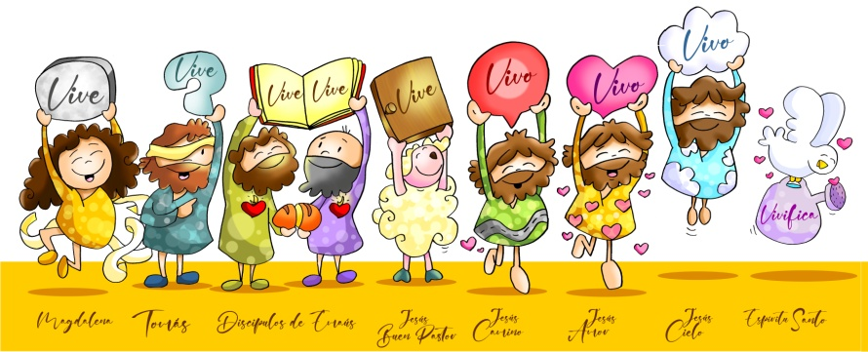

Aprende esta canción: Vive, Unai Quirós-Fano: http://youtu.be/watch?v=tlER5j4wDx8



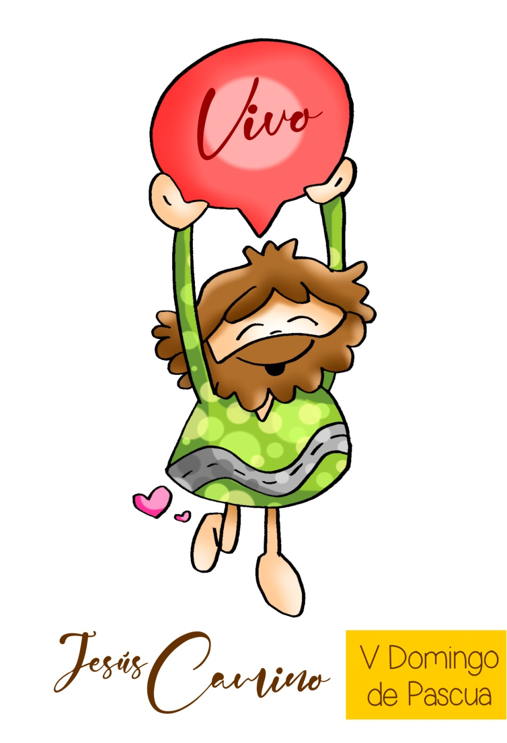

HECHOS 6, 1-7. Eligieron a siete hombres llenos del Espíritu Santo.
SALMO 32: Que tu misericordia, Señor, venga sobre nosotros, como lo esperamos de ti.
I PEDRO 2, 4-9: Vosotros, en cambio, sois un linaje elegido, un sacerdocio real.
JUAN 14,1-12: Yo soy el camino y la verdad y la vida.
Narrador: En aquel tiempo, dijo Jesús a sus discípulos:
Jesús: -«No se turbe vuestro corazón, creed en Dios y creed también en mí. En la casa de mi Padre hay muchas moradas; si no, os lo habría dicho, porque me voy a prepararos un lugar. Cuando vaya y os prepare un lugar, volveré y os llevaré conmigo, para que donde estoy yo estéis también vosotros. Y adonde yo voy, ya sabéis el camino».
Narrador: Tomás le dice:
Tomás: -«Señor, no sabemos adónde vas, ¿cómo podemos saber el camino?».
Narrador: Jesús le responde:
Jesús: -«Yo soy el camino y la verdad y la vida. Nadie va al Padre sino por mí. Si me conocierais a mí, conoceríais también a mi Padre. Ahora ya lo conocéis y lo habéis visto».
Narrador: Felipe le dice:
Felipe: -«Señor, muéstranos al Padre y nos basta».
Narrador: Jesús le replica:
Jesús: -«Hace tanto que estoy con vosotros, ¿y no me conoces, Felipe? Quien me ha visto a mí ha visto al Padre. ¿Cómo dices tú: “Muéstranos al Padre”? ¿No crees que yo estoy en el Padre, y el Padre en mí? Lo que yo os digo no lo hablo por cuenta propia. El Padre, que permanece en mí, él mismo hace las obras. Creedme: yo estoy en el Padre y el Padre en mí. Si no, creed a las obras. En verdad, en verdad os digo: el que cree en mí, también él hará las obras que yo hago, y aun mayores, porque yo me voy al Padre». Palabra del Señor.
(Narrador-Jesús-Tomás-Felipe).



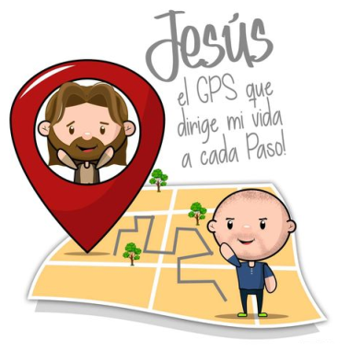

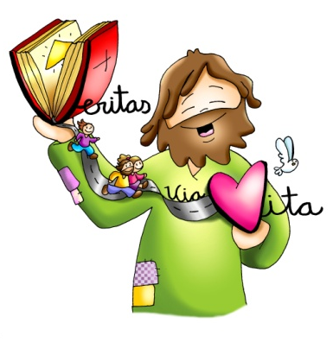

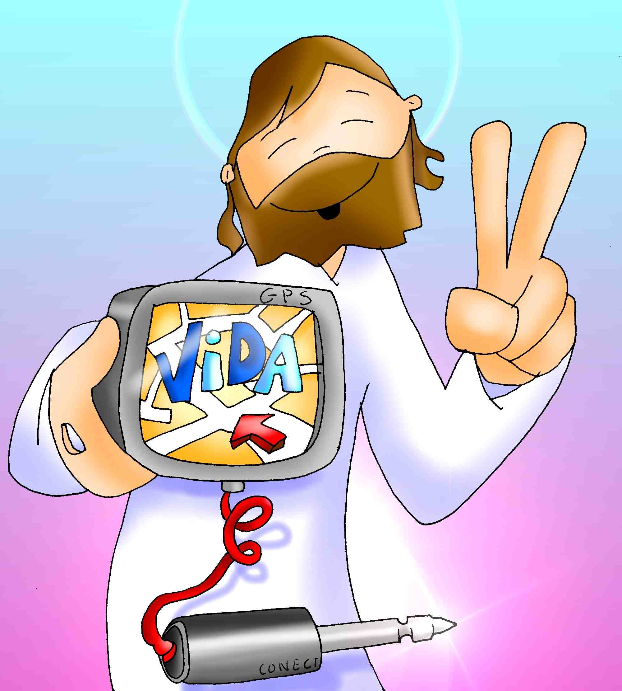

Jesús mismo nos ubica, se nos hace camino
y dice que está VIVO
- VER: Necesitamos un GPS
- Cuántas veces nos ha pasado que tratando de ir a un lugar por la carretera hemos acabado en otro distinto y nos decimos: “si tuviera un GPS no andaría perdido”.
¿Para qué nos es útil un GPS?
Cartel de Fano: https://www.diocesismalaga.es/dibujos-de-fano-en-color/
2. JUZGAR: Jesús se nos hace camino y dice que está vivo
- En el evangelio de hoy, se nos cuenta que Jesús y el Padre “son uno”. Añade: “Yo soy el camino, la verdad y la vida”. Y que si estamos unidos a él llegaremos al Padre.
Juan 14, 1-12, película: http://youtu.be/uKH2bkwJZTI
¿QUÉ NOS QUIERE DECIR JESÚS?
- Hoy el dibujante Fano nos descubre a Jesús que está vivo caminando con la señal de ubicación y dejando pisadas de amor.
- Jesús resucitado habla de sí mismo con los apóstoles y les dice que es el camino, la verdad y la vida.
* Jesús es el CAMINO: Es nuestro GPS. Solo siguiéndole a Él llegaremos hasta el Padre. Siguiendo sus palabras y obras no nos perderemos. Cuántas veces andamos perdidos buscando y Él nos ha dejado el evangelio para ir por el camino adecuado.
* Jesús es LA VERDAD: nos descubre el misterio de la vida, las cosas que importan en la vida como la fe, el amor a Dios y al prójimo, que la alegría está en darse…
* Jesús es la VIDA: se nos da como alimento y es el que nos da el sentido de la vida, sólo amándole a Él seremos felices como aprendió S. Agustín: “Tarde te amé hermosura tan antigua y tan nueva, tarde te amé. Tú estabas dentro de mí, y yo fuera, y por fuera te buscaba, y deforme como era me lanzaba sobre las cosas hermosas por Ti creadas. Tú estabas conmigo, y yo no estaba contigo. Me retenían lejos de Ti todas las cosas, aunque, si no estuviesen en Ti, nada serían”.
- Jesús nos dice también que tenemos que seguirle en grupo, formando COMUNIDAD:
* Una comunidad donde todos siguen a Jesús (piedra angular), una comunidad que cuida de los más necesitados de la misma (1ª lectura, diáconos, Cáritas…), y una comunidad corresponsable a la hora de generar carismas y vivir sinodalmente.
El camino, Verbo Divino 2014, reflexión:
https://www.youtube.com/watch?v=P5iWI9UpSZg
¿Quién es Jesús para mí? ¿Tengo sentido comunitario?
3. ACTUAR: Conéctate a Jesús y a tu comunidad
- Conéctate a Jesús, al camino de la Vida, con la oración, la vivencia de la eucaristía, el perdón, la preocupación por los otros y tu compromiso; con tus alegrías, tus penas compartidas, tu creatividad, tus proyectos… No olvides que él, aunque tú no le sigas, no dejará nunca de estar en conexión contigo.
- Trata de tener sentido de pertenencia a tu comunidad, corresponsabilízate, sé piedra viva de la Iglesia.
Yo soy el camino la verdad y la vida, Música católica, canto:
https://www.youtube.com/watch?v=HnYQh02lFrA
¿Qué vamos a hacer?

¿Qué vamos a hacer?

da”. ¿Qué vas a hacer? ¿Y como grupo?

